РОЛИКООПОРЫ НИЖНИЕ ПЛОСКИЕ

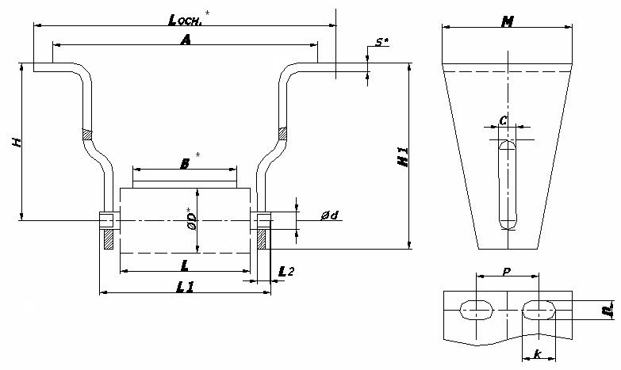
D | B | H | H1 | A | L осн.* | М | n | k | P | S | b | L | L1 | L2 | d | c | Кол-во | Комплектность
Просим заполнить и вернуть в наш адрес.

